Домашнее задание.
Сделайте оценку положения сидя.

- При описании положения сидя придерживайтесь последовательности пунктов, предложенной ниже, оцените положение по каждому параметру.
- Старайтесь не делать описание большим (1-2 строчки по каждому пункту).
- В седьмом видео мы с вами учились оценивать нейтральное положение. На фотографиях в положении сидя есть некоторые отклонения от нейтрального. Ваша задача найти эти отклонения и описать их.
- Также важно, чтобы вы искали причинно-следственные связи, между тем как одни сегменты тела повлияли на другие. Ваша задача прописать не только по пунктам те отклонения, которые вы увидели, но и описать, первичные изменения в биомеханике положения сидя и то, как эти первичные изменения в сегментах тела повлияли на другие сегменты.
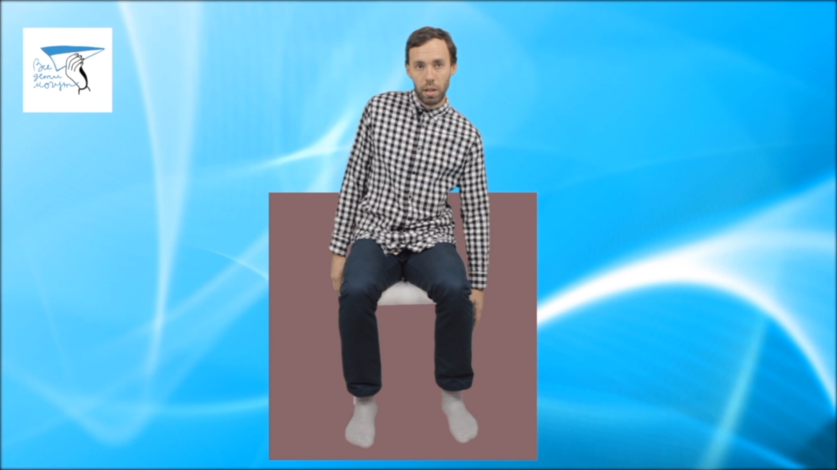

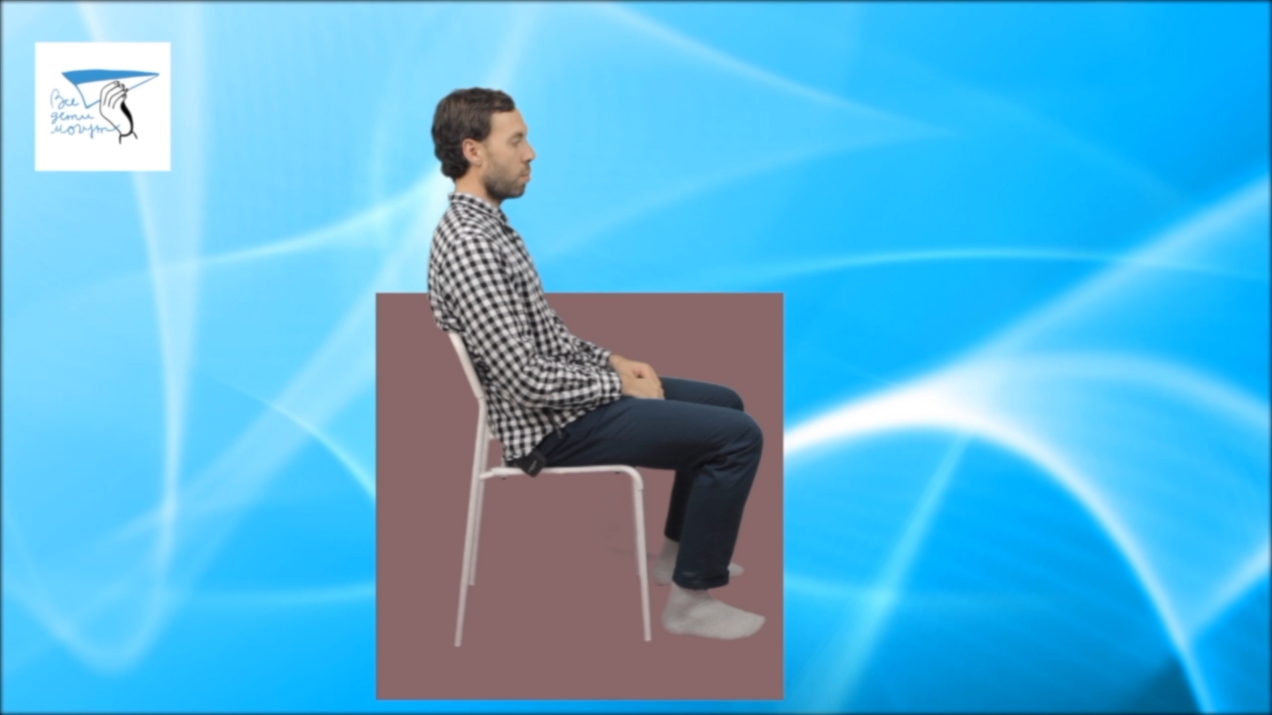
Опорные пункты перечислены ниже.
Оценка во фронтальной плоскости спереди.
Обратите внимание на следующие параметры:
- симметричность левой и правой половины тела, для этого мысленно проведите линию по середине тела от макушки до стоп, разделив тело пополам.
- важно наблюдать за тем, чтобы таз не отклонялся влево или вправо относительно центральной линии. Также дополнительно можете мысленно провести горизонтальную линию по подвздошным костям, точнее по гребням подвздошных костей.
- колени на ширине плеч. Важно обратить внимание, чтобы колени смотрели вперед, а не вовнутрь или наружу.
- стопы на ширине плеч. Стопы равномерно стоят на полу, они стоят параллельно друг другу. Важно обратить внимание на то, чтобы стопы смотрели вперед, а не повёрнуты вовнутрь или наружу. То есть, грубо говоря, если стопы находятся параллельно друг другу и, если вы делаете оценку на уровне лица ребёнка, то пяток практически не должно быть видно.
- при оценке положения ног важно всегда проводить мысленно линию от середины плечевого сустава, через тазобедренный сустав, середину бедра, колена и стопы, с одной и с другой стороны тела.
- туловище не должно отклоняться влево или вправо. Оцениваем треугольное пространство между руками и туловищем, а также проводим мысленно горизонтальную линию по плечевому поясу. Если есть отклонение туловища в сторону, то всегда видно разницу в пространстве между руками и туловищем, и отклонение видно по линии плечевого пояса.
- голова не наклонена влево или вправо. Это оценивается по углу между головой и плечевым поясом.

Оценка в сагиттальной плоскости.
Оценка производится с одной и с другой стороны тела.
Обратите внимание на следующие параметры:
- в сагиттальной плоскости достаточно сложно увидеть отклонения в положении таза, но это можно увидеть по положению коленей. Колени должны быть на одной линии. Также важно помнить, что одно колено может быть дальше другого из-за разницы длины бедра.
- стопы, как и колени, должны быть на одной линии.
- также важно оценить положение голеней. Разницу высоты, на которой находятся голени, появляется, когда одно бедро выше другого. Но это может быть также из-за разницы длины кости.
- обратите внимание на то, чтобы пятка стояла точно под коленом. Также отклонение можно увидеть по углу между голенью и бедром, голенью и стопой. Важно, чтобы везде угол был 90 градусов.
- туловище не наклонено вперед или назад, это видно по поясничному лордозу и грудному кифозу.
- положение головы оценивается по шейному лордозу; важно обратить внимание на то, чтобы подборок был параллельно полу. Также положение головы можно оценить по углу между подбородком и туловищем. Угол должен быть примерно 90 градусов.
- чтобы точно увидеть нейтральное положение сидя в сагиттальной плоскости важно провести линию от мочки уха через середину плечевого сустава и середину тазобедренного сустава.

Если вам сложно оценивать и анализировать визуально, Вы всегда при оценке можете рисовать линии по указанным в инструкции ориентирам. Особенно это полезно будет, когда двигательные нарушения невыраженные и сложно увидеть минимальные отклонения.

